LAPORAN PRAKTIKUM • 2026

LAPORAN PRAKTIKUM CLUSTERING
Implementasi K-Means: dari EDA, Preprocessing, hingga Dashboard Streamlit

Nama mahasiswa | ........................................................
NIM | ........................................................
Program studi | ........................................................
Mata kuliah | Analisis Big Data
Jenis tugas | Test 3 — Clustering K-Means

Dataset: global_earthquakes_seismic.csv | Analisis dilakukan 4 November 2026

A. Pendahuluan dan Tujuan
Praktikum ini bertujuan mempraktikkan pengambilan dataset numerik, eksplorasi fitur, preprocessing, pemilihan K, pengelompokan dengan K-Means, evaluasi dengan Inertia/Silhouette, dan visualisasi interaktif menggunakan Streamlit. Studi kasus yang dipakai adalah karakteristik gempa global pada file unggahan pengguna.

B. Langkah 1 — Dataset
Berkas global_earthquakes_seismic.csv memuat 10.000 observasi, 25 kolom, tanggal peristiwa 30 Juli 2025 sampai 13 Oktober 2026 UTC, tanpa sel kosong atau duplikasi penuh. Analisis disaring pada 9.998 peristiwa earthquake; dua baris landslide dikeluarkan. Fitur clustering: mag, depth, nst, dmin, rms, gap. Kolom teks dan label pengayaan tidak digunakan.
Catatan sumber: Nama atribut seismik mirip dengan format USGS, tetapi berkas memiliki kolom pengayaan yang bukan ciri ekspor mentah standar. Asal berkas belum dapat dibuktikan melalui konten file saja. Referensi USGS dicantumkan sebagai acuan istilah, bukan bukti asal unduhan.

C. Langkah 2 — EDA
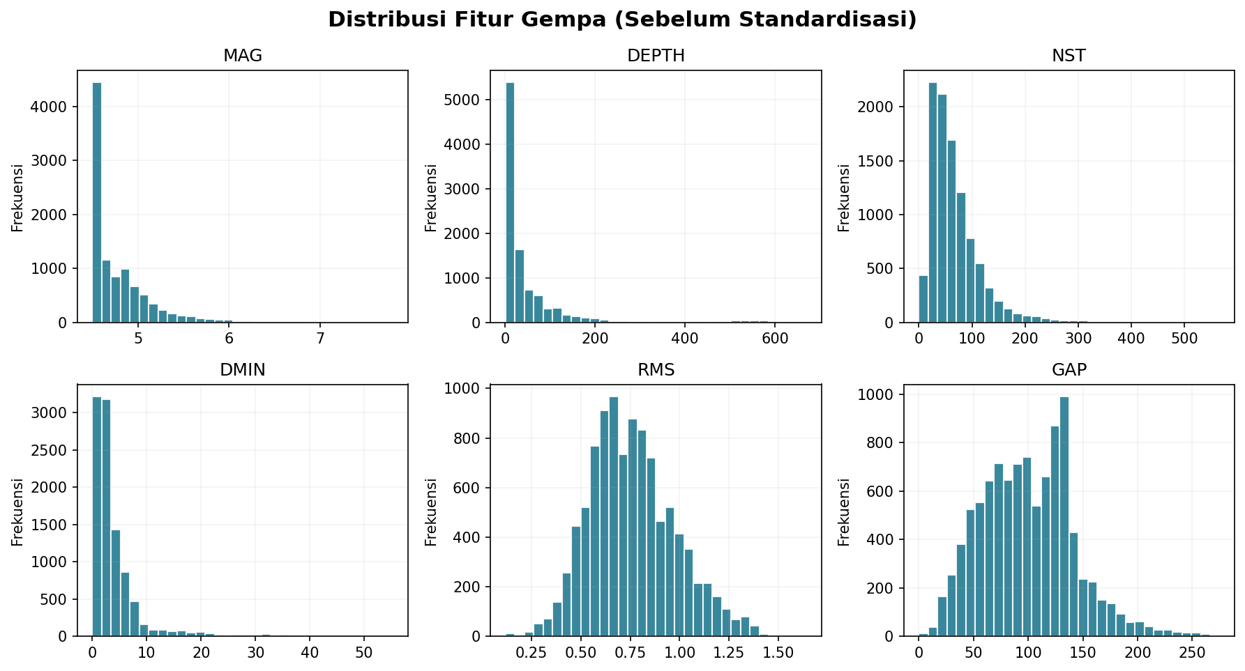
Gambar 1. Distribusi enam fitur.
Analisis: Sebaran magnitudo didominasi M4,5–5,0, sedangkan beberapa fitur ber-ekor kanan. Fitur tersebut perlu transformasi sebelum dipakai dalam perhitungan jarak.
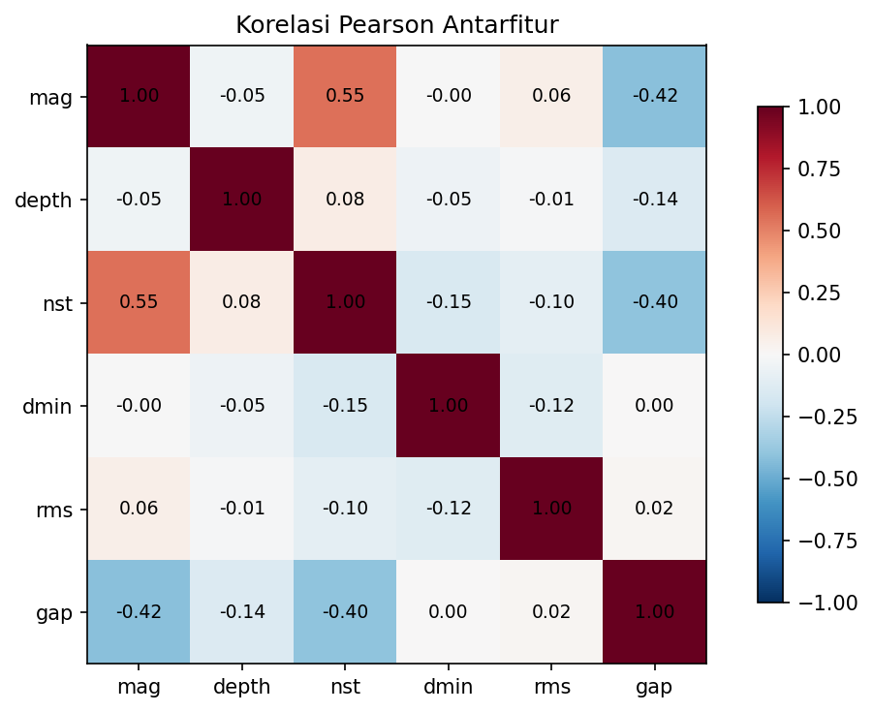
Gambar 2. Korelasi fitur.
Analisis: Magnitudo dan nst memiliki korelasi positif sekitar 0,55; hubungan statistik ini tidak serta-merta menggambarkan mekanisme fisik.

D. Langkah 3 — Preprocessing
Langkah praktis: filter earthquake; cek duplikasi dan missing (hasil pemeriksaan: 0 pada file); siapkan enam kolom numerik; median imputation bila diperlukan; log1p pada depth, nst, dmin; clipping persentil 1–99 pada fitur tertentu kecuali magnitudo; lalu StandardScaler. CSV keluaran berisi enam fitur berskala standar dengan akhiran _scaled dan label cluster.

E. Langkah 4 — Proses K-Means
KMeans menggunakan K=2–8, random_state=42, n_init=10. Pemilihan K berdasarkan Silhouette pada sampel tetap 1.200 observasi, sedangkan Inertia menggunakan data penuh. Dataset hasil model K=2 dilampirkan dalam file CSV terstandardisasi. Label cluster dari algoritma tidak memiliki arti ordinal.

F. Langkah 5 — Evaluasi
K | Inertia | Silhouette
2 | 47,686 | 0.205
3 | 41,203 | 0.182
4 | 36,602 | 0.170
5 | 33,299 | 0.165
6 | 30,731 | 0.155
7 | 28,984 | 0.158
8 | 27,563 | 0.162

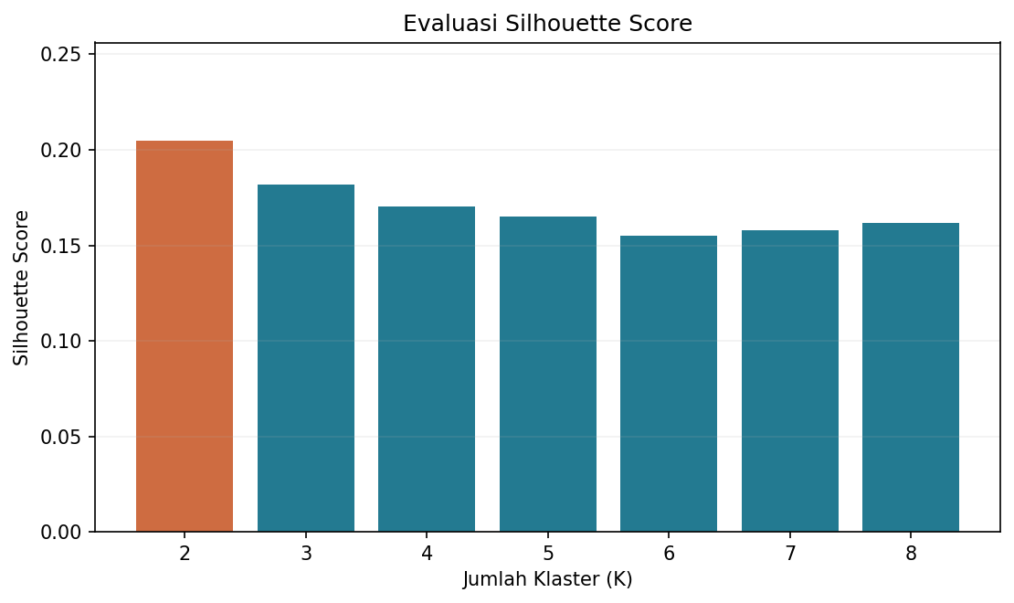
Gambar 3. Silhouette untuk K=2–8.
Analisis: Nilai tertinggi pada K=2, yaitu sekitar 0,205. Skor ini relatif rendah; hasil clustering tetap perlu dibaca sebagai eksplorasi.

G. Langkah 6 — Visualisasi dan Analisis
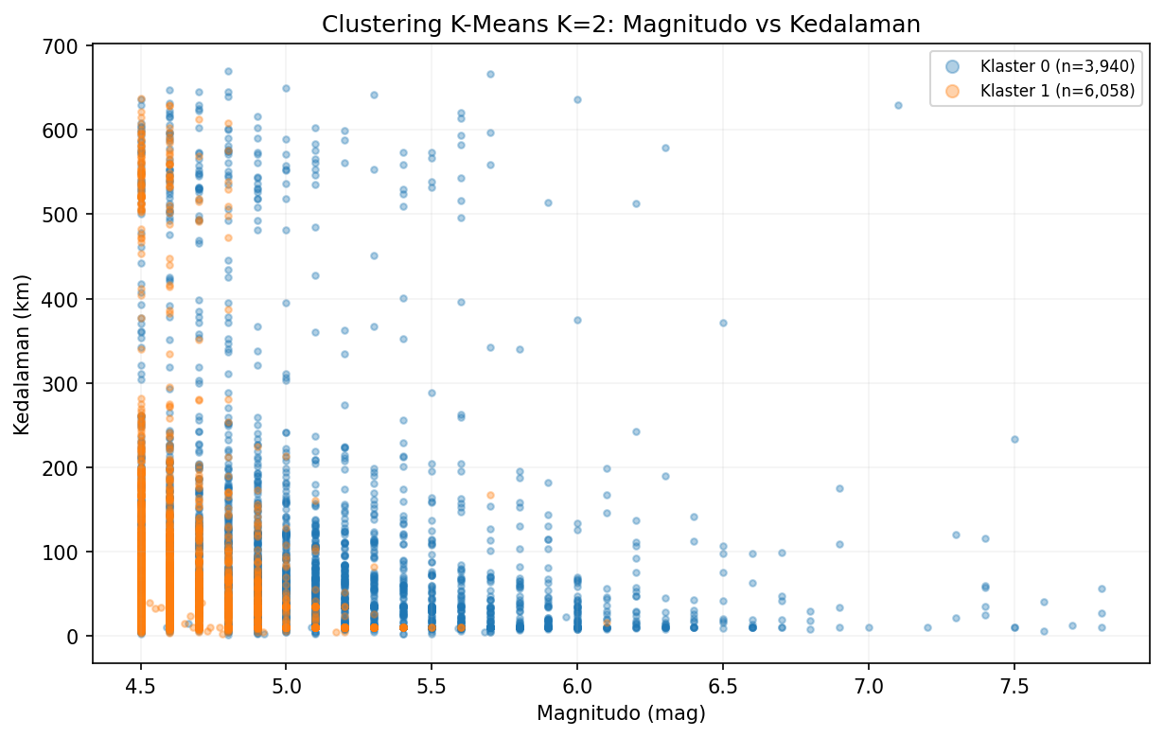
Gambar 4. Scatter dua klaster dalam bidang magnitudo dan kedalaman.
Analisis: Klaster 0 cenderung memiliki magnitudo dan kedalaman rata-rata lebih tinggi daripada klaster 1, tetapi proyeksi dua dimensi menampilkan sebagian tumpang tindih.
Keterangan | Klaster 0 | Klaster 1
Jumlah kejadian | 3.940 | 6.058
Magnitudo rata-rata | 5,077 | 4,639
Kedalaman rata-rata (km) | 76,980 | 42,647
Jumlah stasiun rata-rata | 103,715 | 42,783
Gap rata-rata (°) | 68,419 | 120,583

H. Langkah 7 — Dashboard Streamlit
Komponen dashboard: judul proyek, statistik dataset, histogram dan boxplot, heatmap, grafik elbow dan Silhouette, plot scatter yang dapat diatur fiturnya, profil klaster, analisis otomatis tiap grafik, tabel hasil, dan tombol unduh CSV. Interaksi utama berada di sidebar untuk memilih jumlah klaster K serta fitur sumbu X/Y. Dashboard memakai Plotly untuk grafik dan scikit-learn untuk pemodelan.
Langkah menjalankan: 1) Buka folder proyek di VS Code; 2) aktifkan virtual environment; 3) pip install -r requirements.txt; 4) python -m streamlit run app.py; 5) unggah proyek ke GitHub; 6) deploy di Streamlit Community Cloud dengan Main file path app.py. Pengujian kode kompilasi Python telah dilakukan; pengujian akses deployment publik membutuhkan tindakan pada akun pengguna.

I. Langkah 8 — Kesimpulan dan Hasil Pengumpulan
K-Means berhasil membentuk dua kelompok eksploratif pada 9.998 observasi menggunakan enam fitur numerik, dengan Silhouette 0,205. Metode pembakuan skala penting karena satuan fitur berbeda. Data ini cukup untuk menunjukkan alur proses clustering; keterbatasan sumber asli dan pemisahan klaster yang lemah perlu dijelaskan pada presentasi.
Berkas wajib | Status
Nama_Test3_ClusteringK-Means.docx | Disiapkan; laporan analisis lengkap
Nama_Test3_ClusteringK-Means.csv | Disiapkan; hasil standarisasi dan cluster
Nama_Test3_ClusteringK-Means.py | Disiapkan; kode dashboard Python
GitHub & URL aplikasi | Belum terbit; unggah/deploy dengan akun pengguna
Nama_Praktikum Clustering.docx | Disiapkan; laporan langkah praktikum

Link GitHub: [ISI SETELAH UNGGAH]. Link Streamlit: [ISI SETELAH DEPLOY]. Lampirkan tangkapan layar dashboard setelah tautan aktif jika dosen mensyaratkannya.

Daftar Pustaka
Berkas penelitian pengguna. (2026). global_earthquakes_seismic.csv. Dataset yang disediakan untuk praktikum; sumber distribusi primer belum terverifikasi.
U.S. Geological Survey. (n.d.). Spreadsheet format: Earthquake feeds. https://earthquake.usgs.gov/earthquakes/feed/v1.0/csv.php (rujukan struktur dan istilah, bukan bukti asal berkas unggahan).
scikit-learn developers. (n.d.). KMeans. https://scikit-learn.org/stable/modules/generated/sklearn.cluster.KMeans.html
scikit-learn developers. (n.d.). Silhouette Score. https://scikit-learn.org/stable/modules/generated/sklearn.metrics.silhouette_score.html
Streamlit. (n.d.). Streamlit documentation. https://docs.streamlit.io/

